**Сушко Татьяна Герасимова**

19.01.1843 – умерла 15.01.1843 от горячки, 50 лет, крестьянка с деревни Недаль (проверить деревню, возможно была мужем Герасима) (НИАБ 136-13-140, л.429об-430, №3/1843-у (коп), НИАБ 136-13-141, л.19об-20, №3/1843-у (ориг)).

**НИАБ 136-13-140** Лист 429об-430. **Метрическая запись №3/1843-у (коп).**

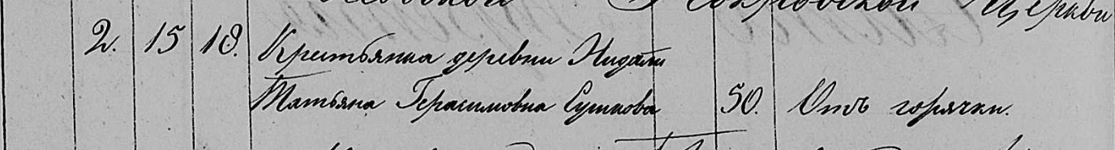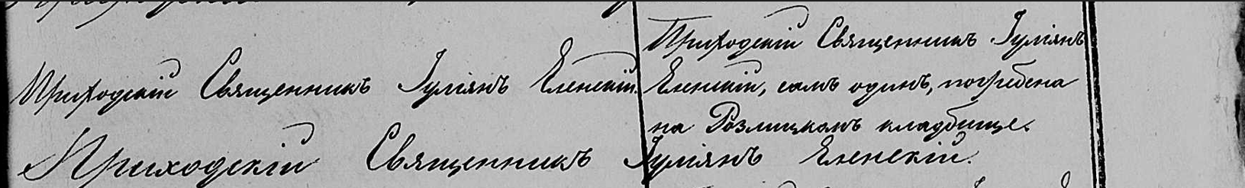

Осовская Покровская церковь. 19 января 1843 года. Запись об отпевании.

Сушкова Татьяна Герасимовна – умерла 15 января 1843 года от горячки, 50 лет, крестьянка, с деревни Недаль: Сушко Татьяна Герасимова, деревня Недаль.

Еленский Юльян – приходской священник.

**НИАБ 136-13-141** Лист 19об-20. **Метрическая запись №3/1843-у (ориг).**

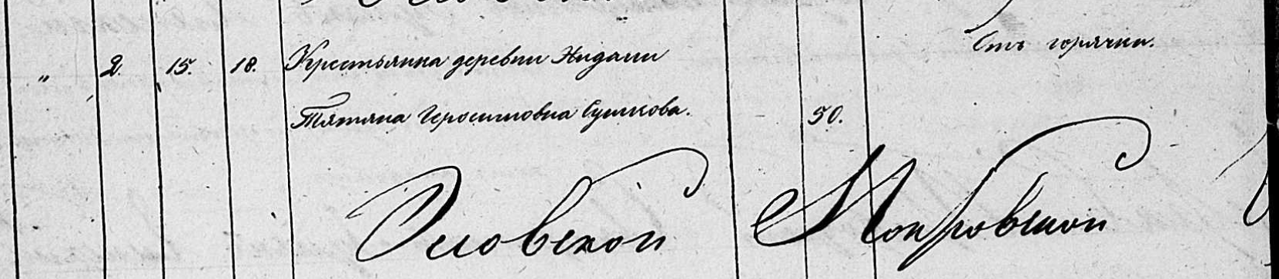

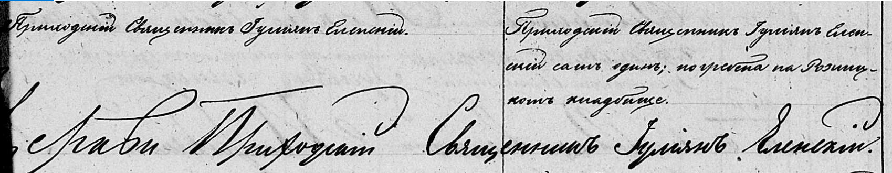

Осовская Покровская церковь. 18 января 1843 года. Запись об отпевании.

Сушкова Татьяна Герасимовна – умерла 15 января 1843 года от горячки, 50 лет, крестьянка, с деревни Недаль, похоронена на кладбище деревни Разлитье: Сушко Татьяна Герасимова, деревня Недаль.

Еленский Юльян – приходской священник.